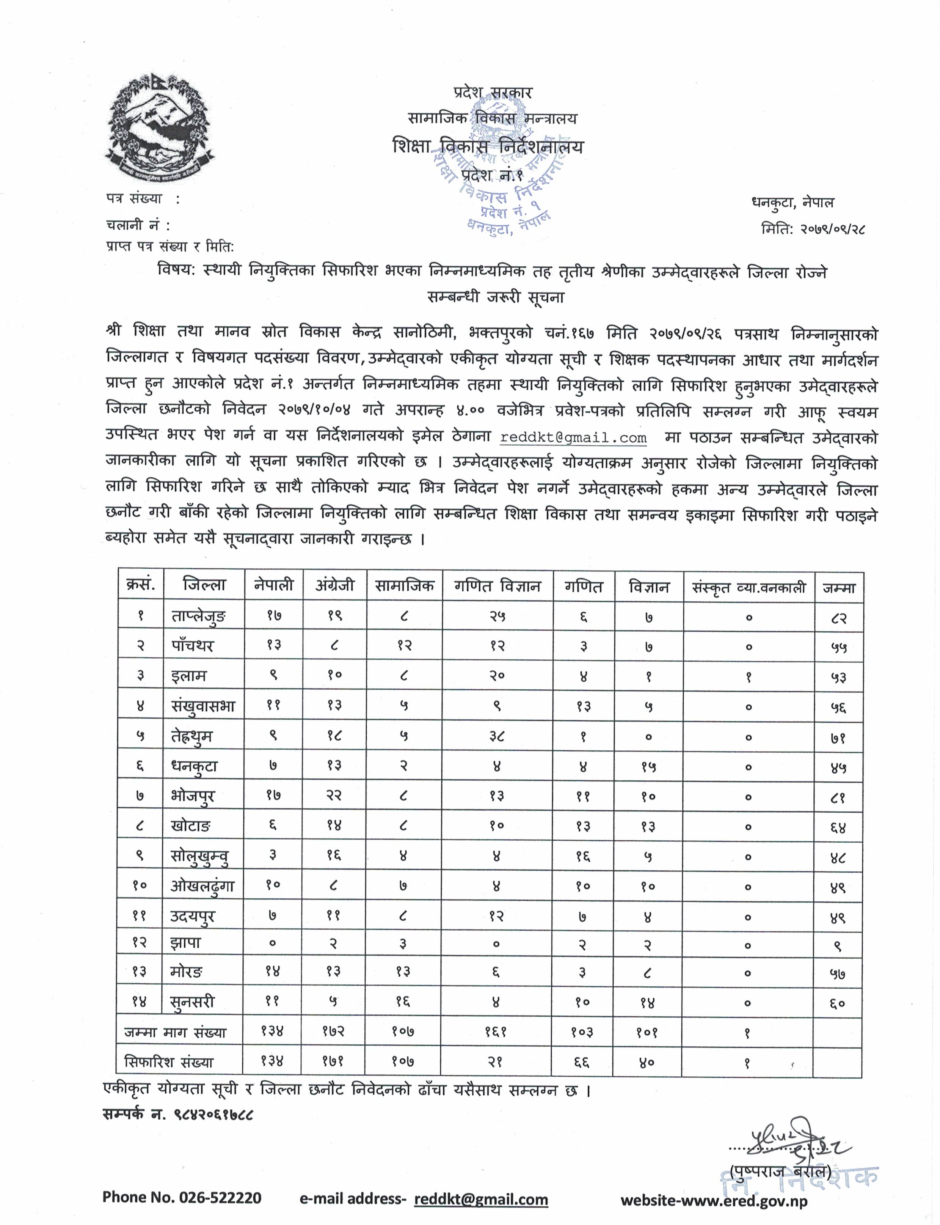

मिति:................................
श्रीमान् निर्देशकज्यू
शिक्षा विकास निर्देशनालय
प्रदेश नं.१, धनकुटा ।

विषय: जिल्ला छनौट सम्बन्धमा ।

प्रस्तुत विषयमा शिक्षक सेवा आयोग, सानोठिमी भक्तपुरको आव २०७८/७९ मा प्रकाशित स्थायी निम्नमाध्यमिक तह तृतीय श्रेणी ...................... विषयको विज्ञापनमा लिखित र अन्तर्वार्तामा सफल एकीकृत योग्यताक्रम ....... .................को उमेद्वार म ....................................लाई देहायको प्राथमिकता अनुसारको जिल्लामा नियुक्तिका लागि सिफारिश गरिदिन हुन अनुरोध गर्दछु ।

प्राथमिकताक्रम अनुसारका जिल्लाहरू
प्राथमिकता क्रम | जिल्ला | प्राथमिकता क्रम | जिल्ला
१ |  | २
३ |  | ४
५ |  | ६
७ |  | ८
९ |  | १०
११ |  | १२
१३ |  | १४
निवेदनसाथ सम्लग्न गरिएका कागजात
- प्रवेश पत्रको प्रतिलिपि
निवेदकको
नाम,थर:................................
रेखात्मक दस्तखत
विषय..............................
दाँया
बाँया
रो.नं.................................
सम्पर्क नम्वर ........................
हस्ताक्षर..................................
मिति..................................

नोट: प्राथमिकता अनुसार जिल्लाको नाम स्पष्ट गरी लेख्ने । केरमेट नगर्ने । केरमेट भएमा उम्मेद्वारले दस्तखत गर्ने । टिपेक्सको प्रयोग नगर्ने ।

